Контрольная работа по ЦУиМП:

«Изучение характеристик логических элементов КМОП»

**Ключ на основе КМОП**

Рассмотрим схему



1) Получим ПХ и определим по ним значения входного напряжения, при которых открываются транзисторы Т1, Т2 и защитные диоды.

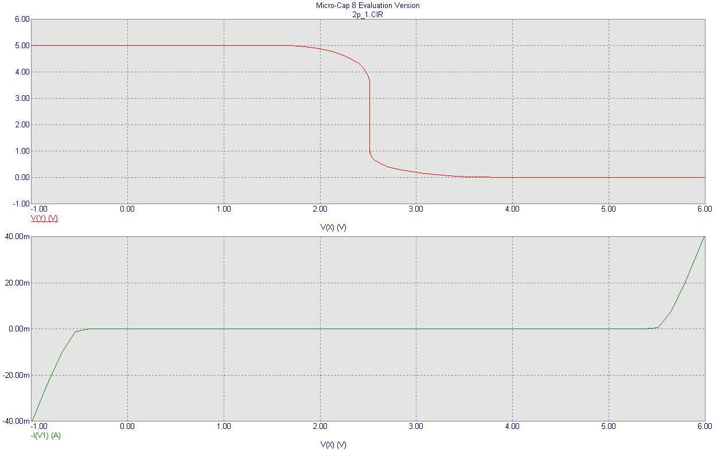

Определим напряжения открывания (переключения) транзисторов: , то (по графику 2.497 В)



Определим напряжение открывания защитных диодов: т. к. , то входное напряжение открытия диодов D1,2,3,4 (напряжение открытия диодов равно 0.6 В) равно



2) Получить статические характеристики схемы при вариации напряжения питания

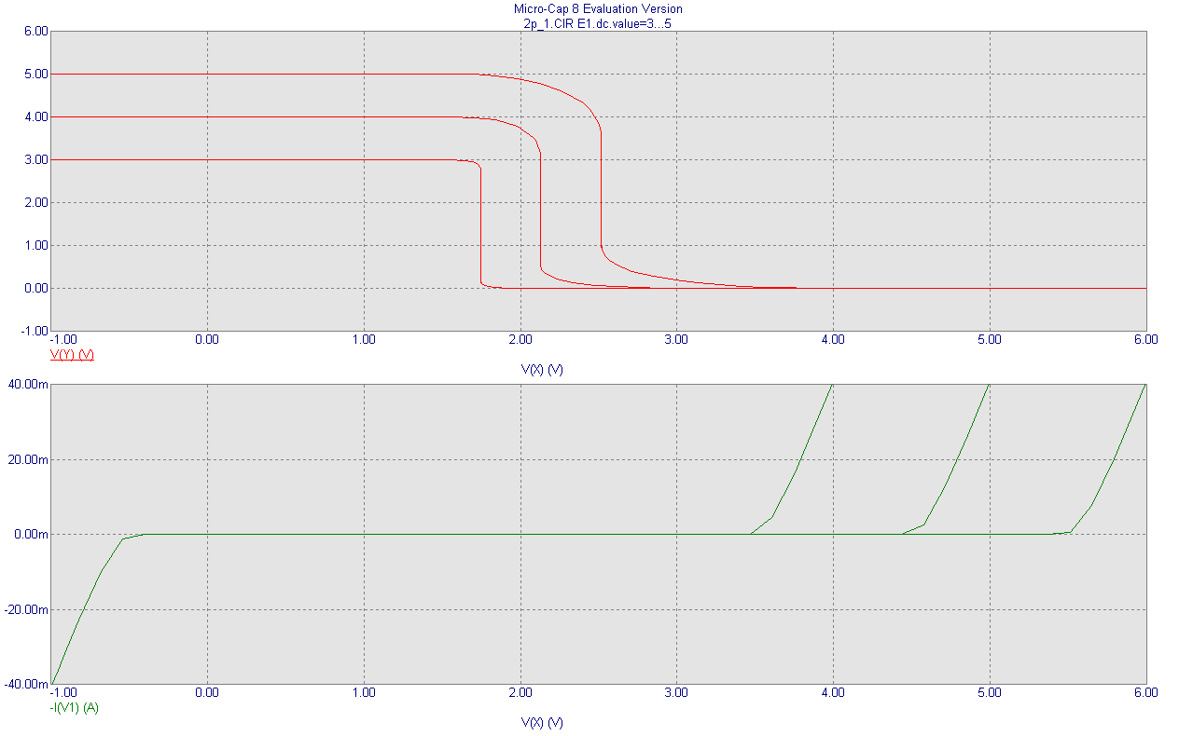

При уменьшении напряжения питания происходит уменьшение напряжения открытия транзисторов в соответствии с формулой Еп/2.

3) Получить переходные характеристики

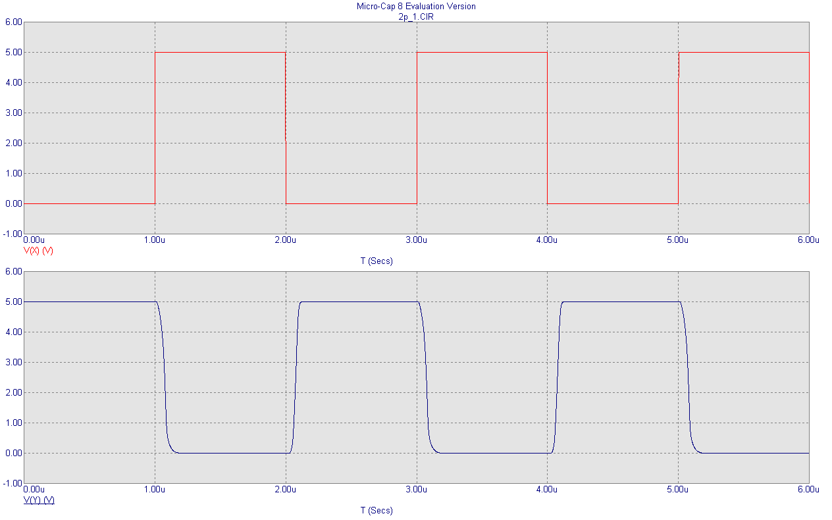

Определим длительность переходных процессов при включении и выключении ключа и среднее время задержки:

- при переходе выходного сигнала с высокого уровня на низкий



- при переходе выходного сигнала с низкого уровня на высокий



– среднее время задержки ЛЭ.



Тогда



4) Получить переходные характеристики при вариации напряжения питания

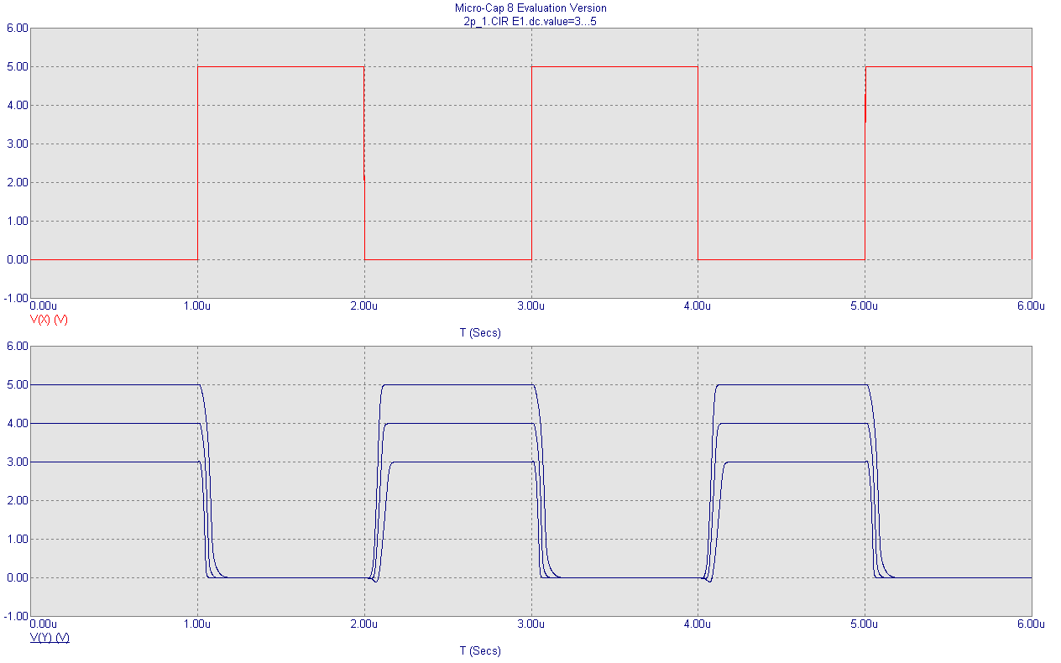

Время задержки при переходе выходного сигнала с высокого уровня на низкий () с уменьшением напряжения питания уменьшается, а время при переходе выходного сигнала с низкого уровня на высокий () при уменьшении напряжения питания растет.



**ЛЭ КМОП (ИЛИ-НЕ)**

Рассмотрим схему



1) Получить статическую характеристику выходного напряжения от значения статического напряжения на одном из входов ключа

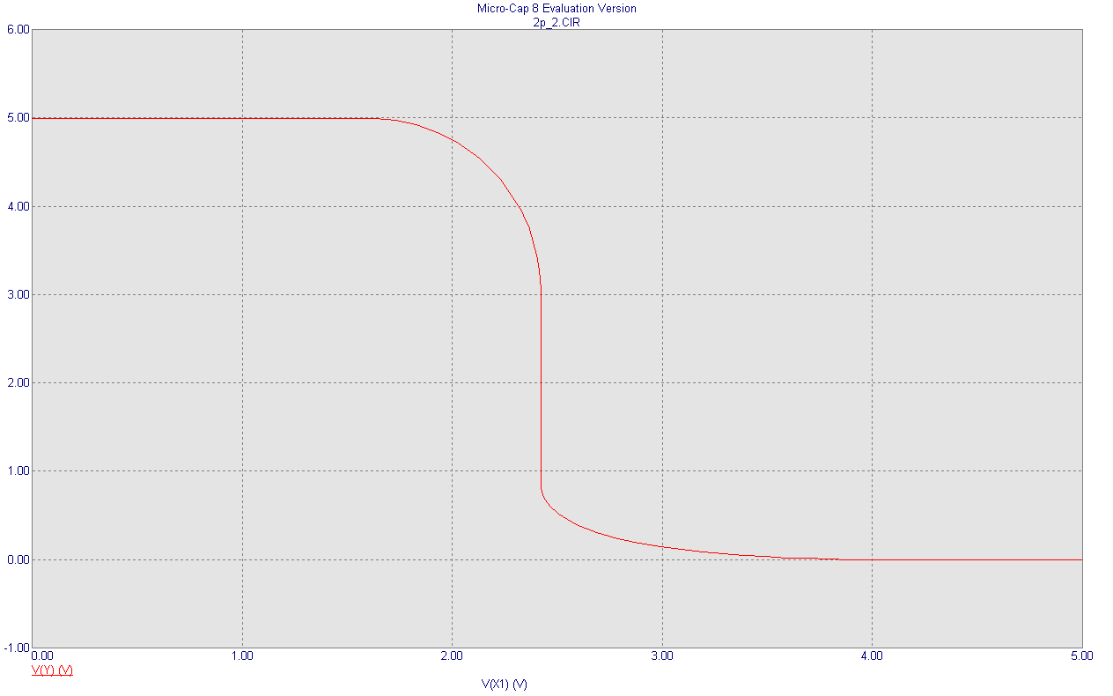

При подаче на х1 напряжения меньшего 2.5 В (логический ноль), в то время как на два других входа подано напряжение 0 В, что соответствует уровню логического нуля, транзисторы Т1, Т3 и Т5 закрыты, а Т6, Т4 и Т2 открыты, на выходе фиксируется сигнал высокого уровня соответствующий логической единице. При подаче же на х1 напряжения высокого уровня соответствующего логической единице транзисторы Т3, Т2 и Т6 открыты, а Т1, Т5 и Т4 закрыты. На выходе схемы напряжение низкого уровня, что соответствует логическому нулю.

2) Получить таблицу истинности ЛЭ

Заменим постоянные источники напряжения Х2,1,0 на импульсные источники, тем самым задав входные уровни (0В – лог. нуль, 5В – лог. единица). Тогда получим след. График анализа. По нему составим таблицу истинности:

|  |  |  |  |
| --- | --- | --- | --- |
| X0 | X1 | X2 | Y |
| 0 | 0 | 0 | 1 |
| 0 | 0 | 1 | 0 |
| 0 | 1 | 0 | 0 |
| 0 | 1 | 1 | 0 |
| 1 | 0 | 0 | 0 |
| 1 | 0 | 1 | 0 |
| 1 | 1 | 0 | 0 |
| 1 | 1 | 1 | 0 |

Таким образом, таблица истинности соответствует стандартному ЛЭ ИЛИ-НЕ, т.е. если на одном из входов есть хотя бы одна логическая единица, то на выходе Y находится логический нуль, значит можно утверждать, что единица это активное значение логической переменной, при этом один из транзисторов Т2, Т4, Т6 заперт, а один из транзисторов Т1, Т3, Т5 открыт. Если на всех входах лог. нули, то транзисторы Т1, Т3, Т5 заперты, а Т2, Т4, Т6 – открыты.

**ЛЭ КМОП (И-НЕ)**

Рассмотрим схему



1. Получить статическую характеристику выходного напряжения от значения статического напряжения на одном из входов ключа

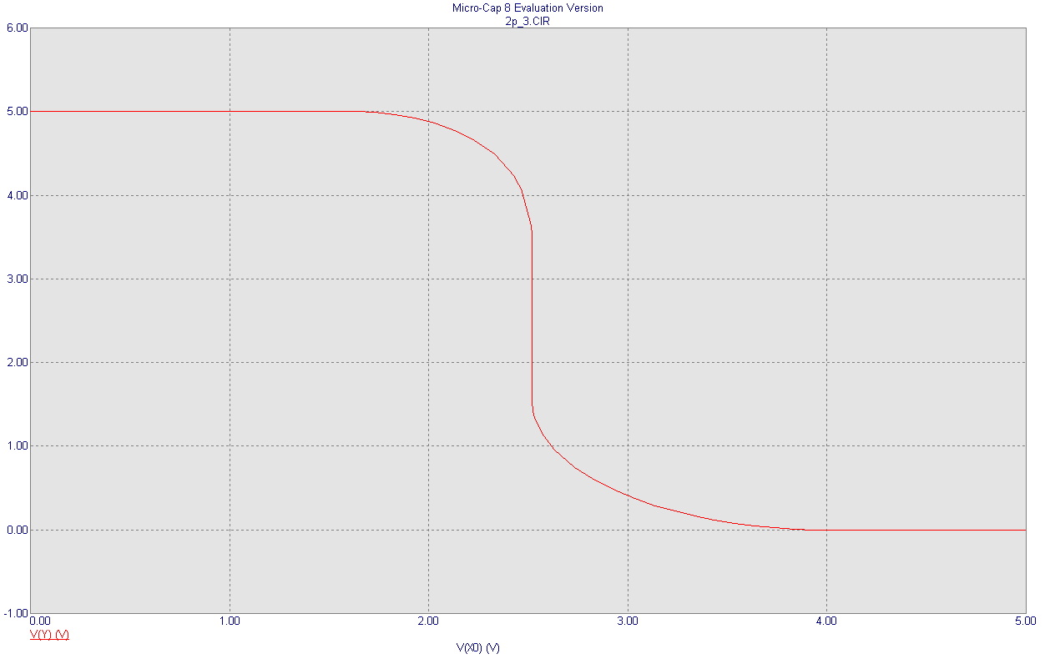

Когда напряжение на входе х0 соответствует уровню логического нуля, а напряжения на двух других входах при этом соответствуют уровню логической единицы, можно отметить. Транзисторы Т1, Т4 и Т6 закрыты, а Т2, Т3 и Т5 открыты, причем сигнал с транзисторов Т3 и Т5 идет на корпус, а с Т2 на выход, и уровень этого выходного сигнала соответствует логической единице.

Когда напряжение на входе х0 соответствует уровню логической единицы, а напряжения на двух других входах при этом тоже соответствуют уровню логической единицы, можно отметить. Транзисторы Т2, Т4 и Т6 закрыты, а Т1, Т3 и Т5 открыты, причем сигнал с транзисторов Т1, Т3 и Т5 идет на корпус, а на выход поступает сигнал очень малого уровня, соответствующего логическому нулю.

2) Получить таблицу истинности ЛЭ

Заменим постоянные источники напряжения Х2,1,0 на импульсные источники, тем самым задав входные уровни (0В – лог. ноль, 5В – лог. единица). Тогда получим след. график анализа. По нему составим таблицу истинности:

|  |  |  |  |
| --- | --- | --- | --- |
| X0 | X1 | X2 | Y |
| 0 | 0 | 0 | 1 |
| 0 | 0 | 1 | 1 |
| 0 | 1 | 0 | 1 |
| 0 | 1 | 1 | 1 |
| 1 | 0 | 0 | 1 |
| 1 | 0 | 1 | 1 |
| 1 | 1 | 0 | 1 |
| 1 | 1 | 1 | 0 |

Таким образом, таблица истинности соответствует стандартному ЛЭ И-НЕ, т.е. если на одном из входов есть хотя бы один логический нуль, то на выходе Y находится логическая единица, значит можно утверждать, что нуль это активное значение логической переменной. Если на всех входах лог. единицы, то транзисторы Т1, Т3, Т5 открыты, а Т2, Т4, Т6 – заперты – на выходе лог. нуль.

**Формирователь коротких импульсов (КМОП)**

Рассмотрим схему



1. Получить статические передаточные характеристики

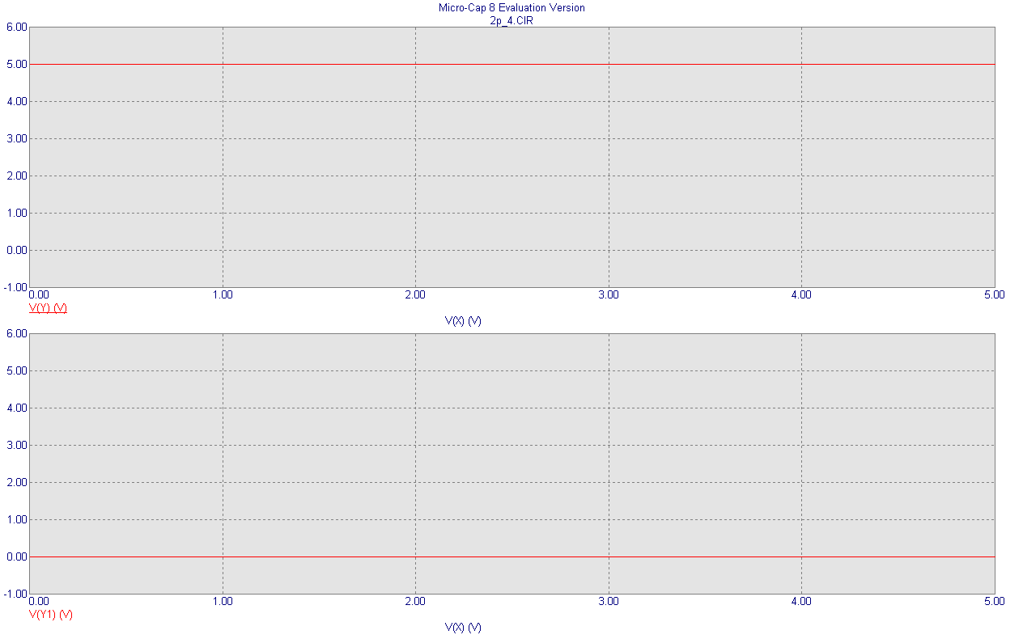

Согласно передаточной характеристики при любом изменении сигнала Х напряжение на выходе Y равно 5В (лог. единица), а на выходе Y1 0 В (логический нуль).

Пусть на Х=0, тогда на А4=1, А5=0, А6=1, А2=1, А3=0 Y=1, Y1=0



Пусть на Х=1, тогда на А4=0, А5=1, А6=0, А2=1, А3=0 Y=1, Y1=0



Таким образом на нижнем входе А2 всегда подается сигнал .



1. Получить временные диаграммы сигналов Y и Y1

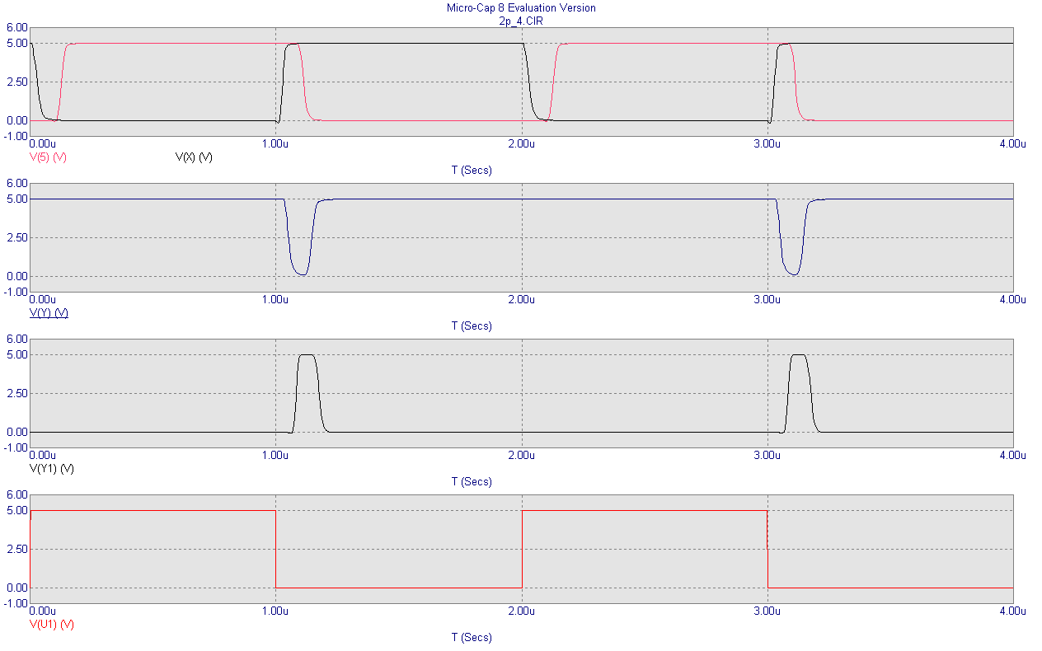

По временной диаграмме видно, что значения напряжения на нижнем входе А2 всегда инверсно напряжению в точке Х, однакоY1 не всегда равно 0, что казалось бы не соответствует полученным ранее выводам. Но это не так, поскольку ЛЭ А4, А5 и А6 содержат в себе инерционные элементы, такие как транзистор, сигналы идущие на вход ЛЭ А2 придут на него с разной задержкой, таким образом возможен подбор ЛЭ, так что бы на выходе Y1 мы получили импульсы с необходимым периодом и длительностью.

Найдем длительность импульсов Y1: . Время задержки относительно входного сигнала , время задержки сигнала Y меньше чем, время задержки сигнала Y1, что сказывается наличием дополнительного элемента И-НЕ, вносящего дополнительную задержку.



**Формирователь коротких импульсов (интегрирующая RC-цепь)**

Рассмотрим схему



1. Получить статические передаточные характеристики

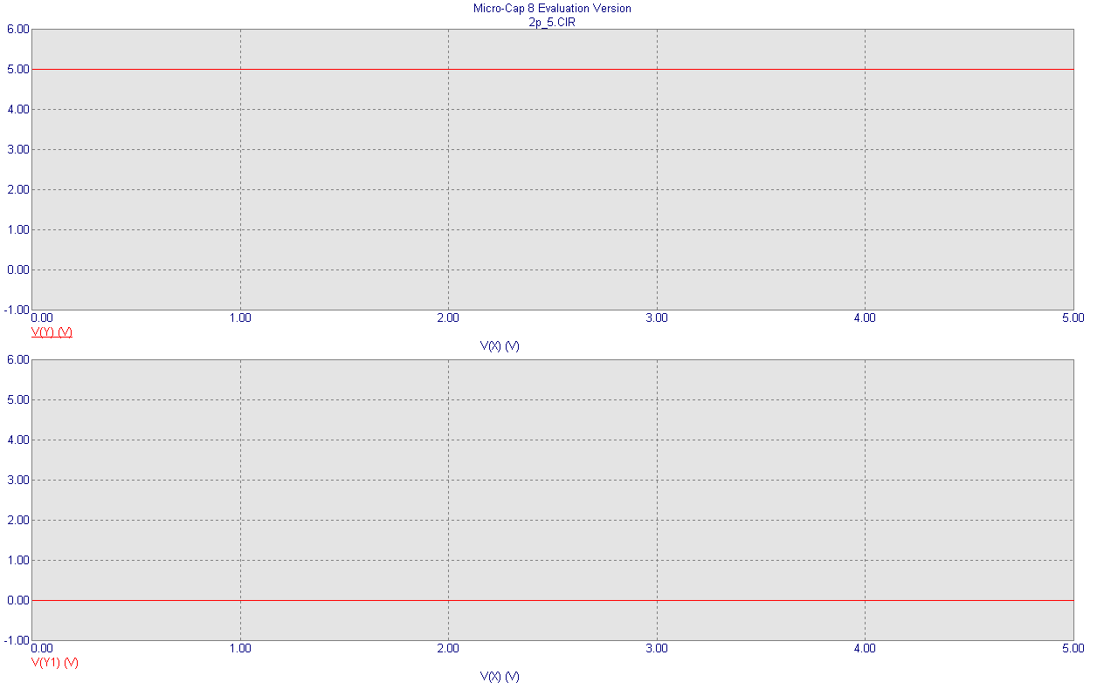

Согласно передаточной характеристики при любом изменении сигнала Х напряжение на выходе Y равно 5В (лог. единица), а на выходе Y1 0 В (логический нуль).

Пусть Х=0, тогда А4=1, А2=1, А3=0 Y=1, Y1=0



Пусть Х=1, тогда А4=0, А2=1, А3=0 Y=1, Y1=0



1. Получить временные диаграммы сигналов Y и Y1

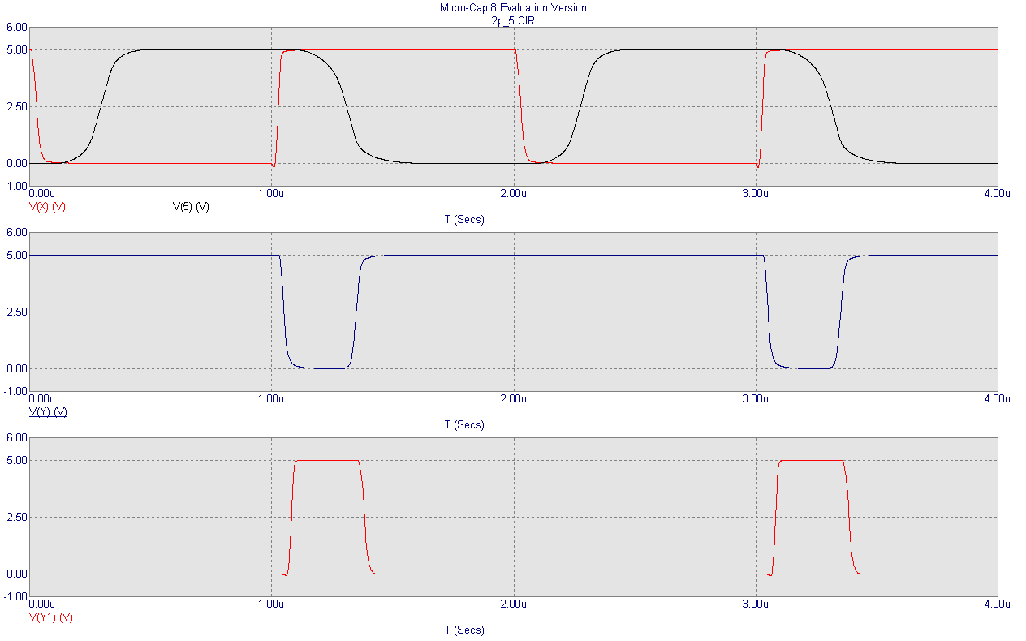

Поскольку в схеме 5 присутствует RC цепь интегрирующего типа с постоянной времени , то увеличивается длительность импульсов. Следовательно появляется возможность регулировать длительностью импульсов изменяя постоянную времени τ.



Параметры импульсов на выходе:



1. Получить временные диаграммы сигналов Y и Y1 при различных значениях резистора R1

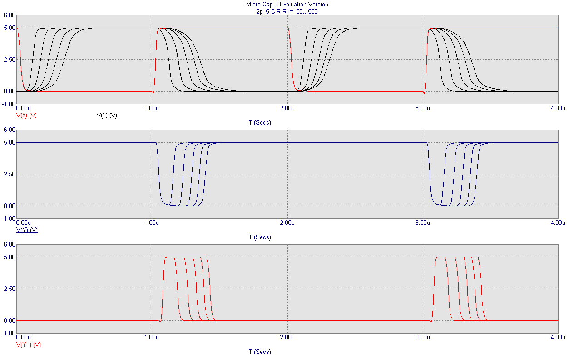

При изменении величины резистора R1 происходит изменение постоянной времени цепи. При увеличении величины сопротивления согласно формуле постоянная времени растет, следовательно, увеличивается время импульса.

